СОЦИАЛЬНО-ЭКОНОМИЧЕСКОЕ ПОЛОЖЕНИЕ
МУНИЦИПАЛЬНОГО ОБРАЗОВАНИЯ «ХИСЛАВИЧСКИЙ РАЙОН» СМОЛЕНСКОЙ ОБЛАСТИ

Хиславичский район располагается на юго – западе Смоленской области. На западе он граничит с Монастырщинским районом, на севере и востоке с Починковским районом и на юге с Шумячским районом Смоленской области, а на юге – западе его граница проходит с республикой Беларусь (Мстиславльский район, Могилевской области). Район имеет площадь 1161 км² . Административный районный центр пгт.Хиславичи. В состав района входят 7 поселений: 6 сельских поселений и Хиславичское городское поселение. В районе проживает 6419 человек. Плотность населения составляет 5,5 чел. на 1 км² .

Уважаемые депутаты Хиславичского районного Совета депутатов, главы поселений, руководители предприятий и организаций, представители общественности!

Представляю вашему вниманию отчет о своей деятельности, деятельности Администрации муниципального образования «Хиславичский район» Смоленской области за 2023 год.
Администрация муниципального образования «Хиславичский район» Смоленской области (далее – Администрация) в 2023 году строила свою работу в пределах своих полномочий, определенных Федеральным законом от 6 октября 2003 года № 131-ФЗ «Об общих принципах организации местного самоуправления в Российской Федерации» и Уставом муниципального образования «Хиславичский район» Смоленской области.
Деятельность Администрации была направлена на решение вопросов местного значения и осуществления отдельных переданных полномочий.
Отчет на сессии дает возможность провести анализ проделанной работы, отметить положительную динамику, критически посмотреть на нерешенные вопросы, определить пути дальнейшего развития.

ОСНОВНЫЕ ПОКАЗАТЕЛИ СОЦИАЛЬНО - ЭКОНОМИЧЕСКОГО РАЗВИТИЯ РАЙОНА В 2023 ГОДУ ВЫГЛЯДЯТ СЛЕДУЮЩИМ ОБРАЗОМ:

Социально-демографическая ситуация

Средне - годовая численность в 2023 году составила 6477 человек. Трудовые ресурсы составляют 64,3% в общем объёме населения. Численность экономически активного населения района составляет 4128 человека.
В 2023 году в районе родилось 26 человек, умерло 119. Естественный прирост имеет отрицательное значение (- 93). Число умерших в 4,5 раза превышает число родившихся (в 2022 году превышало в 3,4 раза). В 2023 году по сравнению с 2022 годом число смертей уменьшилось на 23 случая, число родившихся уменьшилось на 17.
За 2023 год в район прибыло 284 человека (- 18 к 2022 г.), а выбыло 307 (-35 к 2022 г.). Миграционное снижение составило - 23 человека. Численность постоянного населения за год сокращается из-за высокой смертности, поэтому тенденцию к сокращению среднегодовой численности постоянного населения в ближайшей перспективе сохранится.
Уровень безработицы на 01.01.2024 года составил 1,1%. Коэффициент напряженности 0,5 человека на вакансию. В Центре занятости на 01.01.2024 года зарегистрировано 46 безработных граждан.
В 2023 году среднемесячная заработная плата в районе составила 37087,7 рублей (70,5% к среднеобластному уровню), что на 13,7% больше уровня 2022 года.
В 2023 году уменьшилось количество работников (без субъектов малого предпринимательства), занятых в разных отраслях экономики и составило 856 человек (-51).

Среднемесячная заработная плата
по основным видам экономической деятельности

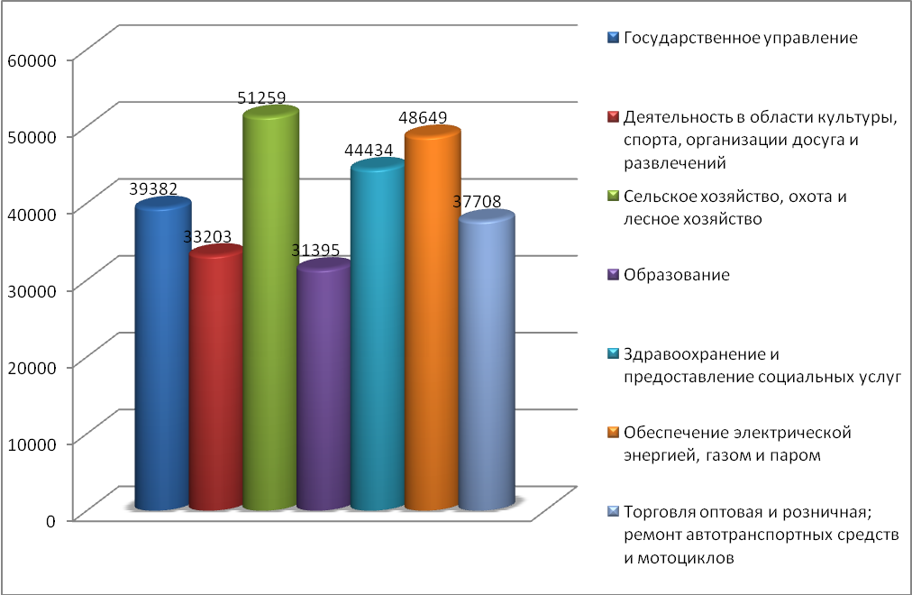

Экономическое развитие

Основная продукция, производимая в районе, выпускается на предприятиях малого предпринимательства, в основном это сельскохозяйственные предприятия.
Приток вновь зарегистрированных субъектов малого бизнеса в течение 2023 года увеличился на 14 единиц к уровню 2022 года и составил 190 субъектов, из них 157 – индивидуальные предприниматели, 33 - юридические лица.
В структуре субъектов малого предпринимательства в сферах деятельности наибольший удельный вес занимает: торговля, услуги автотранспорта и ремонт автотранспорта 36,3%, транспортировка и хранение 23,2%, сельское хозяйство 15,8%.
Принята и действует муниципальная программа «Создание благоприятного предпринимательского климата на территории муниципального образования «Хиславичский район» Смоленской области». Администрация муниципального образования информирует предпринимателей на сайте Администрации обо всех проводимых мероприятиях по поддержке субъектов малого предпринимательства, проводит совещания с субъектами малого предпринимательства с участием областных представителей инфраструктуры поддержи субъектов МСП.
Потребительский рынок на протяжении последних лет не претерпел значительных изменений. Наибольший удельный вес занимают торговые точки по продаже продовольственных и смешанных товаров в общем объёме предприятий торговли.
По состоянию на 01 января 2024 года на территории Хиславичского района функционирует 62 предприятия розничной торговли, из них 51 магазин стационарной торговли и 11 магазинов нестационарной торговли. Торговые сети представлены магазинами «Магнит», «Магнит-косметик», «Магнит у дома» (ЗАО «Тандер»), «Пятерочка» (ТОСП ООО «Агроторг»), «Бристоль» (ООО «Альбион-2002») и «Лаваш».
Общая площадь торговых объектов Хиславичского района составляет 5495,2 кв.м. Фактическая обеспеченность площадью торговых объектов составляет 848,42 кв.м. на 1 тыс. человек.

Сельское хозяйство

В районе в 2023 году производством сельхозпродукции занимались 21 хозяйство, в том числе: 2 закрытых акционерных общества (ЗАО «Свободный труд», ЗАО «Тропарево»); 5 сельскохозяйственных производственных кооперативов (СПК «Соино», СПК (колхоз) «Дружба», СПК «Звезда», СПК «Большие Хутора», СПК «Кожуховичи»); 2 общества с ограниченной ответственностью (Смоленское подразделение ООО «Брянская мясная компания», ООО «Росинка»); 4 индивидуальных предпринимателей Глав крестьянских (фермерских) хозяйств (ИП КФХ Новиков А.И., ИП КФХ Романов А.В., ИП КФХ Шевелев М.В., ИП КФХ Антоненков Н.В.); 8 индивидуальных предпринимателя (ИП Котельник И.А., ИП Боровков П.И., ИП Шапортова И.Л., ИП Елесичева В.В.,ИП Тарасенков Р.М., ИП Поздняков, ИП Чижевский А.Л., ИП Казакова А.А.).
Посевная площадь по району в 2023 году составила 28026,5 га (в прошлом году – 30439 га), что на 2412,5 га меньше уровня прошлого года, из них:
зерновые и зернобобовые культуры – 8212 га (в 2022 году – 9097 га);
кормовые культуры – 19802 га (в 2022 году – 21337 га).
В составе кормовых культур:
многолетние травы прошлых лет – 14425 га (в 2022 году – 17064 га);
многолетние травы беспокровные – 894 га (в 2022 году – 873 га);
однолетние и силосные – 540 га (в 2022 году – 335 га);
кукуруза на силос – 3861 га (в 2022 году – 3065 га).
картофель – 8,5 га (в 2022 году – 5 га).
Валовое производство зерна в весе после доработки составило 17585,1 тонн (в 2022 году – 22717,7 тонн). Урожайность зерновых составила 21,4 ц/га (в 2022 году – 24,9 ц/га).
По состоянию на 01.10.2023 года хозяйствами района было заготовлено грубых и сочных кормов:
сена – 7956,6 т. (в 2022 году – 5050 т.);
сенажа – 7358,1 т. (в 2022 году – 37840 т.);
силоса – 87905,1 т. (в 2022 году – 60400 т.);
соломы – 125 т. (в 2022 году – 4420 т.).
На 1 условную голову при условном поголовье КРС 6030 голов было заготовлено 34,8 центнера кормовых единиц.
В районе под урожай 2024 года посеяно 3540 га озимых зерновых культур (озимая рожь 76 га, озимая тритикале – 15 га, озимая пшеница – 3449 га).
Сельскохозяйственными предприятиями засыпано семян яровых зерновых и зернобобовых культур – 375,2 тонн: 36,7 т. гречихи, 23 т. яровой пшеницы, 3 тонны гороха, 308 т. овса, и 4,5 т. – зерновой смеси. Сведения по засыпке семян без ЗАО «Тропарево» и ООО «Брянская мясная компания» (данные не предоставляются).
Общее поголовье крупного рогатого скота составило 3190 голов, что по сравнению с прошлым годом меньше на 16989 голов (наличие КРС на 01.01.2023 года – 20214 голов). Поголовье коров составило 941 г., что по сравнению с соответствующим периодом прошлого года меньше на 7137 голов.
В 2023 году хозяйствами района произведено молока в количестве 2147 тонн (прошлый год – 2598,7 т.), удой на 1 фуражную корову составил 3050 кг (прошлый год – 2877 кг). Реализовано молока в физическом весе – 1866,6 тонн, что по сравнению с прошлым годом меньше на 87,8 т. Произведено скота и птицы на убой в живом весе в количестве 2462,7 тонн (в прошлом году – 280 тонн).

Инвестиции

За 2023 год общий объем инвестиций в основной капитал организаций, не относящихся к субъектам малого предпринимательства по статистическим данным составил 226,7 млн. рублей. Индекс физического объема к уровню аналогичного периода прошлого года (в сопоставимых ценах) составил 37,1%.
По субъектам малого предпринимательства (предприятия сельского хозяйства) объем инвестиций составил 11,85 млн.рублей – приобретение сельскохозяйственной техники.
Основной объем инвестиций среди организаций, не относящихся к субъектам малого предпринимательства пришелся:
- на ООО «Брянская мясная компания»: 167,151 млн.рублей;
- на ОГБУЗ «Хиславичская ЦРБ»: 16,115 млн.рублей (спецоборудование, ФАП, транспортные средства);
- на Хиславичский филиал СОГБУ «Смоленскавтодор»: 16,105 млн.рублей (приобретение спецтехники);
- на Хиславичскую газовую службу: 10,919 млн.рублей (строительство объектов газоснабжения);
- на МКУ ЦБ учреждений образования: 4,792 млн.рублей (школьные автобусы, оборудование);
- на МБУДО «Хиславичская ДШИ»: 2,698 млн.руб. За счет выделенных средств приобретено: пианино в количестве трех шт.; ноутбук, проектор, экран, банкетка, стулья - 120 шт.; этюдный ящик - 6 шт.; комплектующие для духовых инструментов, а так же учебная литература.

В рамках софинансирования расходов муниципальных образований и городских округов Смоленской области на укрепление материально-технической базы образовательных учреждений из областного бюджета бюджету муниципального образования «Хиславичский район» Смоленской области предоставлена субсидия в размере 622 000 рублей. Данная субсидия, а также софинансирование в размере 19 237 руб. 11 коп. были направлены на ремонт кабинета ОБЖ и замену оконных блоков в двух учебных классах МБОУ «Хиславичская СШ».
Из резервного фонда Правительства Смоленской области выделены денежные средства на разработку проектно-сметной документации и госэкспертизу на ремонт внутренних помещений здания МБОУ «Хиславичская СШ» в размере 2 500 000 руб., на монтаж фасадной сетки старого здания школы МБОУ «Хиславичская СШ» в размере 122 046 руб. 45 коп., и софинансирование в размере 2 490 руб. 20 коп.
На мероприятия по обеспечению противопожарной безопасности в муниципальном бюджете на 2023 год для нужд образовательных учреждений было предусмотрено 531,8 тыс. рублей, антитеррористической защищенности – 275,0 тыс. рублей.
В рамках реализации Федерального партийного проекта «Культура малой Родины» была произведена замена оконных блоков в здании МБУК «Хиславичский РЦ КДР и НТ» на сумму 353,535 тыс.рублей.

Динамика инвестиций в основной капитал (млн.рублей)
Консолидированный бюджет района

Основные параметры исполнения бюджета муниципального образования «Хиславичский район» Смоленской области за 2023 год определены по общему объему доходов в сумме 292 131,9 тыс. рублей, по общему объему расходов в сумме 280 961,3 тыс. рублей.
Основные параметры исполнения бюджета муниципального образования «Хиславичский район» Смоленской области за 2023 год по доходам сложилось в размере 100,1% (план 291 836,2 тыс. рублей; факт 292 131,9 тыс. рублей).
Налоговые и неналоговые доходы бюджета муниципального образования «Хиславичский район» за 2023 год исполнены на 110,0 % (план 30 021,1 тыс. руб., факт 33 016,4тыс. руб.). По отношению к соответствующему периоду 2022 года поступление налоговых и неналоговых доходов увеличилось на 5 778,9 тыс. руб. или на 21,2 %.
Налоговые доходы исполнены на 82,9 % (план 26 221,6 тыс. руб., факт 21 738,4 тыс. руб.). По отношению к соответствующему периоду 2022 года поступление налоговых доходов снизилось на 1 947,7 тыс. руб. или на 8,2 %.
Неналоговые доходы исполнены на 296,8 % (план 3 799,4 тыс. руб., факт 11278,0 тыс. руб.). По отношению к соответствующему периоду 2023 года поступление неналоговых доходов увеличилось на 7726,6 тыс. руб. или на 217,6 %.
Исполнение по безвозмездным поступлениям за 2023 год сложилось в размере 99,0 % (план 261 815,1 тыс. руб., факт 259 115,5 тыс. руб.).
Расходная часть бюджета муниципального образования «Хиславичский район» Смоленской области за 2023 год исполнена на 94,2% - план 298 274,2 тыс. рублей, факт 280 961,3 тыс.рублей.
Бюджет муниципального образования «Хиславичский район» Смоленской области за 2023 год:
- по непрограммным расходам бюджет исполнен на 74,7% - план 11 540,4 тыс. рублей, факт 8 625,1 тыс.рублей;
- по муниципальным программам исполнение составило 94,98% - план 286 733,8 тыс. рублей, факт 272 336,2 тыс.рублей.

Доходы консолидированного бюджета района в 2023 году (млн.рублей)
Структура расходов консолидированного бюджета района
в 2023 году

СОЦИАЛЬНАЯ СФЕРА

Образование
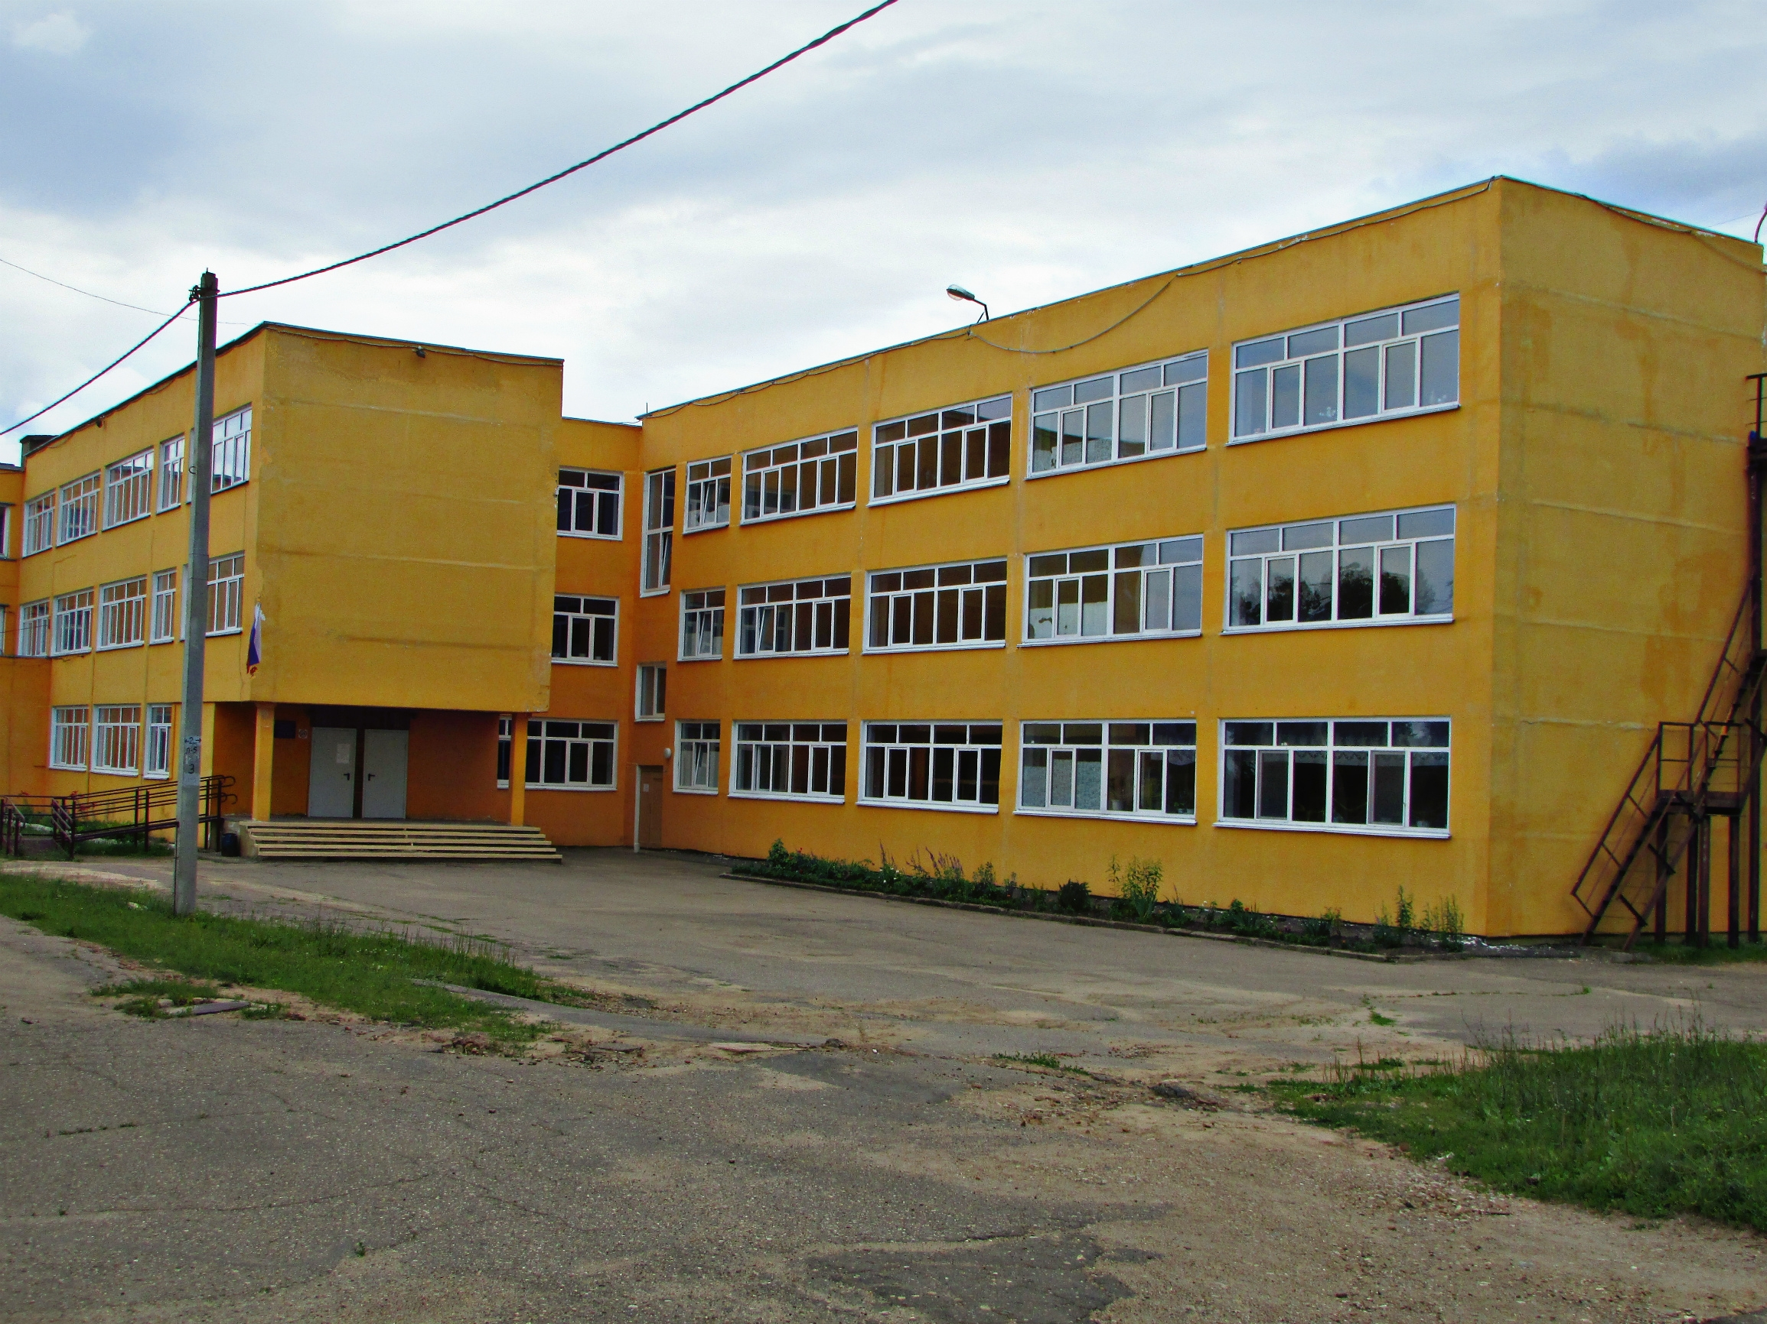
На конец 2023 года в районе сеть муниципальных образовательных учреждений не изменилась.
Функционирует 5 общеобразовательных школ, в которых обучается 480 учащихся (1-4 классы – 184, 5-9 классы – 261, 10-11 классы – 35). Количество обучающихся по сравнению с 2022 годом уменьшилось на 13 человек. По состоянию на 01.01.2023 года на дому обучается 3 несовершеннолетних (учащиеся МБОУ «Хиславичская СШ»).
При муниципальном бюджетном общеобразовательном учреждении "Хиславичская средняя школа" функционирует пришкольный интернат с контингентом 8 человек. Группы продленного дня функционируют в 3 общеобразовательных учреждениях: МБОУ «Хиславичская СШ» (50 чел.), МБОУ «Заревская ОШ» (25 чел.), МБОУ «Ленинская ОШ» (25 чел.).
В 2022 году ЕГЭ (11 класс) сдавали 14 выпускников. Из 14 выпускников 13 приняли участие в сдаче предметов по выбору. Аттестаты о среднем общем образовании получили 100% выпускников.
В ГИА (9 классы) за курс основной школы принимало участие 65 выпускников 2023 года. Обучающиеся сдавали экзамены по русскому языку, математике и экзамены на выбор. Доля выпускников, получивших аттестат за курс основной школы, составила 98,5%.
С 1 сентября 2023 года была утверждена должность советника по воспитанию и взаимодействию с детскими общественными объединениями в МБОУ «Хиславичская СШ».
В МБОУ «Хиславичская СШ» данная модель реализуется через планы работы вожатой, психолога, социального педагога, планы работы Совета старшеклассников и ДОО «Пламя», «Юнармия», «Радуга».
Система дополнительного образования в учебном году ведет свою деятельность через АИС «Навигатор дополнительного образования Смоленской области» в рамках регионального проекта «Успех каждого ребенка». В двух образовательных учреждениях: МБОУ «Хиславичская СШ», МБОУ «Ленинская ОШ» функционирует Центр образования «Точка роста».
С января 2023 года во всех образовательных организациях были открыты первичные отделения «Движение первых» РДДМ.
Обучающиеся ОУ привлекаются к участию в конкурсах, мероприятиях, акциях муниципального, регионального, федерального, международного уровней и становятся призерами и победителями.
Для организации полноценного отдыха и оздоровления детей на территории Хиславичского района в летний период 2023 года была организована работа лагеря с дневным пребыванием детей, открытого на базе МБОУ «Хиславичская СШ», с соблюдением всех санитарно-эпидемиологических мер. Работа Лагеря осуществлялась в две смены: 1 смена в период с 01.06.2023 года по 26.06.2023 года, оздоровлено 53 ребенка; 2 смена в период с 03.08.2023 года по 26.08.2023 года, оздоровлено 49 детей. Всего охвачено отдыхом и оздоровлением– 102 ребенка.

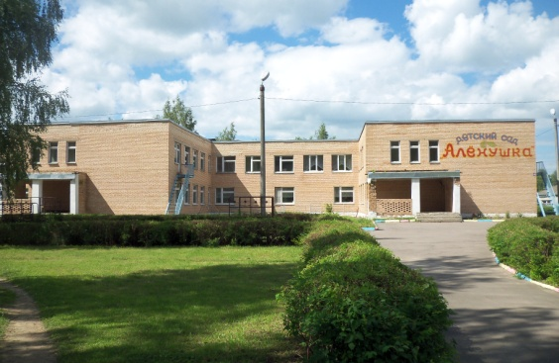Функционируют три детских сада: МБДОУ д/с «Аленушка», МБДОУ д/с «Ручеек», МБДОУ д/с «Солнышко», которые рассчитаны на 195 мест; функционирует 9 групп.
По состоянию на 01.01.2024 года посещают дошкольные образовательные учреждения 126 воспитанников, в том числе: от 1,5 до 3 лет –24 ребенка, от 3 до 8 лет – 102 ребенка. Действует Автоматизированная информационная система комплектования дошкольных образовательных учреждений (АИС «Комплектование ДОУ»).
В 2023 году 39 воспитанников закончили дошкольное образовательное учреждение и поступили в первый класс. Новый набор в МБДОУ муниципального образования составил 25 человек. На конец 2023 года в муниципальном образовании нет нуждающихся в устройстве в детский сад. На базе МБДОУ д/с «Аленушка» функционирует консультационный пункт.
Среднемесячный размер родительской платы за содержание ребенка в МБДОУ составляет: от 1,5 до 3 лет – 2 тыс. 302 руб.65 коп., от 3 до 7 лет - 2 тыс. 727 руб. 27 коп. На 41 ребенка выплачивается компенсация части родительской платы за содержание ребенка в муниципальных бюджетных дошкольных образовательных учреждениях. Она может составлять 20%, 50%, 70%. Среднемесячный размер компенсации части родительской платы за содержание ребенка в детских садах составляет 861 руб.35 копеек.

В рамках регионального проекта «Успех каждого ребенка» национального проекта «Образование» в Смоленской области реализуется мероприятие по внедрению Целевой модели развития региональной системы дополнительного образования детей. На территории Хиславичского района функционирует Муниципальный опорный центр дополнительного образования детей (далее – МОЦ), созданный на базе МБУДО «Дом детского творчества».
Целью деятельности МОЦ является создание условий для обеспечения в муниципальном районе эффективной системы межведомственного взаимодействия в сфере дополнительного образования детей по реализации современных вариативных и востребованных дополнительных общеобразовательных программ различных направленностей для детей.
Создание и функционирование МОЦ позволяет обеспечить качественные изменения в муниципальной системе дополнительного образования детей, а также организовать эффективное взаимодействие между образовательными организациями всех типов, уровней и межведомственной принадлежности, реализующими дополнительные общеобразовательные программы.
В 2022-2023 учебном году в ДДТ реализовывалось 17 дополнительных общеобразовательных общеразвивающих программ по 5 направленностям. C 1 сентября 2023 года введены дополнительные общеобразовательные общеразвивающие программы «Мастерица» и «Волшебство канзаши» художественной направленности. Программа «Мастерица» разработана по Соглашению с РМЦ ДОД.
6 творческих объединений работают по программам социального взаимодействия. Социальными партнерами выступают ФОК им. Г.И. Сидоренкова, д/с «Ручеек», Хиславичский краеведческий музей.
Всего обучилось за год 200 человек.

Важную роль в защите прав и интересов несовершеннолетних детей играют органы опеки и попечительства, одной из задач которых является выявление и устройство детей, оставшихся без попечения родителей.
Информирование граждан о детях, оставшихся без попечения родителей, обеспечивается путем размещения информации и фотографий детей на сайте Отдела образования и молодежной политики Администрации муниципального образования «Хиславичский район» Смоленской области в разделе «Найди меня, Мама».
За 2023 год в сектор по опеке и попечительству поступило 5 сообщений о нарушении прав детей в связи с отсутствием родительского попечения. По всем сообщениям были предприняты все необходимые меры для защиты прав детей (выезд в семью, выбор формы устройство детей).
В 2023 году на территории муниципального образования «Хиславичский район» было выявлено 4 ребенка-сироты, которые переданы под опеку.
В 2023 году поставлены на учет 4 ребенка - сироты и дети, оставшиеся без попечения родителей. Снято с учета 6 детей, находящихся на воспитании в замещающих семьях. Из них:
- 1 в связи с переездом на новое место жительства,
- 1 в связи с усыновлением,
- 4 по достижении совершеннолетия.
В секторе по опеке и попечительству по состоянию на 01.01.2024 года состоит на учете 22 семьи. Из них:
- 17 замещающих семей (11 - приемных семей, 6 – семьи опекунов, попечителей), где проживает 20 детей (6 детей-сирот, 14 имеют статус оставшихся без попечения родителей);
- 5 семей усыновителей, где проживает 5 несовершеннолетних детей.
Все опекуны (попечители), приемные родители получают ежемесячные денежные средства на содержание ребенка, переданного под опеку, попечительство и в приемную семью. На текущий период данная выплата составляет 10000 рублей.
Граждане, принявшие ребенка, оставшегося без попечения родителей, на воспитание в семью получают единовременное пособие в размере 22 909 рублей 03 копейки. В 2023 году единовременное пособие получили 5 граждан, принявших детей-сирот на воспитание в свою семью.
Из 20 несовершеннолетних, находящихся в замещающих семьях на территории Хиславичского района, 10 получают пенсию по потере кормильца. Средства перечисляются на лицевые счета несовершеннолетних, открытые в кредитных организациях.
В секторе по опеке и попечительству ведется реестр закрепленных жилых помещений за несовершеннолетними и реестр внеочередного предоставления жилых помещений. На 01.01.2024 года в реестре закрепленного жилья за 13 несовершеннолетними закреплено 8 жилых помещений. За 22 детьми данной категории закреплено право на внеочередное получение жилья.
На 2023 год Министерством образования и науки Смоленской области была выделена субвенция на приобретение 8 жилых помещений для детей-сирот и детей, оставшихся без попечения родителей, и лиц из их числа, которая была израсходована в полном объеме и приобретено 8 жилых помещений.
Исключено из списка 13 детей-сирот и детей, оставшихся без попечения родителей, лиц из их числа, подлежащих обеспечению жилыми помещениями, из них:
- 8 в связи с предоставлением им жилых помещений;
- 5 включены в список в г. Смоленске, г. Рославле, г. Чебоксары.
По состоянию на 01.01.2024 года в список детей-сирот и детей, оставшихся без попечения родителей, лиц из их числа, подлежащих обеспечению жилыми помещениями, включены 14 человек.
В Министерство образования и науки Смоленской области были направлены заявки на выделение субвенции в 2024 году на приобретение 9 детям-сиротам жилых помещений.

Культура

Основным видом деятельности подведомственных учреждений культуры Хиславичского района являются услуги по организации досуга населения, создание условий для развития местного художественного творчества, организация библиотечного обслуживания населения, организация дополнительного образования детей.
В 2023 году учреждения культуры в полном объеме выполнили муниципальные задания по предоставлению услуг и выполнению работ для юридических и физических лиц.
Основная деятельность учреждений культуры была направлена на формирование единого культурного пространства района, особое внимание уделялось повышению качества услуг культуры, организации и проведению массовых зрелищных мероприятий районного масштаба, активному участию в мероприятиях областного уровня. Тесный контакт с учреждениями образования, социальной защиты, спорта и молодежной политики, общественной организацией инвалидов, Райвоенкоматом, Советом ветеранов позволяет более комплексно и адресно подходить к решению вопросов духовно-культурного развития населения. Реализуя эти цели, работники учреждений культуры осуществляют свою деятельность дифференцированно, на основе запросов и потребностей населения, используя интересные формы и методы организации досуга. В учреждениях культуры накоплен немалый положительный опыт проведения самых различных культурно-массовых мероприятий межрегионального и районного значения.
Учреждения культуры муниципального образования «Хиславичский район» Смоленской области в 2023 году продолжили работу по проекту «Пушкинская карта». В рамках проекта «Пушкинская карта» подготовлены и проведены мероприятия различной направленности: «Урок памяти «Война всегда есть холокост»; Час краеведения «Все начинается со школьного звонка»; «Державы верные сыны»; Литературный час «Великий мастер языка и слова».
Реализацией направления по развитию народного творчества занимается МБУК «Хиславичский районный центр культурно-досуговой работы и народного творчества». Всего за год проведено – 2592 мероприятия, которые посетили 150 905 человек, в том числе:
- районных/городских смотров, конкурсов по различным направлениям деятельности – 9;
- фестивалей – 13.
В МБУК «Хиславичский РЦ КДР и НТ» работает:
- 30 клубных формирования для детей до 14 лет, в них участников 302 человека,
- 7 клубных формирования для молодёжи от 15 до 24 лет, в них участников 52 человека.
Тематическая направленность: вокальные, хоровые, хореографические, ДПИ, театральное творчество.
Также действуют 7 любительских формирований по организации досуга людей с ограниченными возможностями. Социальные партнёры: администрации поселений, Районный Совет депутатов, районное отделение Всероссийского общества инвалидов, поисковый отряд «Хослав», общественная организация «Юнармия».
Самые массовые районные мероприятия:
- XXI российско-белорусский фестиваль народного творчества « Две Руси – две сестры».
4 ноября в Районном Центре культуры состоялся XXI фестиваль народного творчества "Две Руси - две сестры". В фестивале приняли участие 5 районов Беларуси и 5 районов Смоленщины.
- 4 февраля стартовал проект «Открой для себя свою Смоленщину». Коллектив Смоленского центра народного творчества посетил театрализованный мастер-класс по приготовлению традиционного блюда Хиславичского района — покачеников. Поездка была организована совместно с ГТРК Смоленск и Смоленским областным краеведческим обществом. Мастер-класс проходил в деревне Городок и был приурочен фольклорному празднику «Тимофеев день».
- 10 февраля Хиславичский район принял участие в проекте «Вышитая карта Смоленской области». Мастерицы на протяжении полутора месяцев изучали наследие своей местности, выбирали самые уникальные узоры, изучали материалы в краеведческих музеях. На протяжении всей подготовки мастерицы предоставляли видеоматериал о том, как проходит их работа. Готовые изделия приехали в Смоленск в июне для формирования общей карты региона. Презентация состоялась в сентябре и была приурочена ко Дню освобождения Смоленщины.
- 2 апреля 2023 г. на базе Мазыкинского СДК в д. Клюкино прошел многожанровый фестиваль художественного творчества «Мост дружбы», посвящённый Дню единения народов России и Беларуси. Фестиваль, такого формата, на Хиславичской земле проводился впервые, но с перспективой на дальнейшее творческое сотрудничество между двумя государствами.
4. День России - важный государственный праздник Российской Федерации, который отмечается ежегодно 12 июня. Его главный смысл — это успех, достаток и благополучие граждан. Сегодня День России все более приобретает патриотические черты и становится символом национального единения народа России.
5. 18 ноября народный самодеятельный коллектив хор русской песни районного центра культуры подтвердил звание "Народный самодеятельный коллектив" (руководитель Ждановская Наталья Владимировна).

Библиотечное обслуживание населения Хиславичского района осуществляют 17 библиотек Муниципального бюджетного учреждения культуры «Хиславичская централизованная библиотечная система» муниципального образования – Хиславичский район Смоленской области. Приоритетными направлениями в работе остались: краеведческая деятельность, гражданско–патриотическое воспитание, духовно – нравственное воспитание, экологическое просвещение, пропаганда здорового образа жизни, правовое воспитание. Деятельность по работе с детьми направлена на создание в библиотеках особой библиотечно-информационной среды, отвечающей их потребностям и интересам, приобщение детей к систематическому чтению.
Из библиотек 17 по состоянию на 31.12.2023 г. компьютеризированы 7 библиотек, что составляет 41%, 6 библиотек подключены к сети Интернет, 1 библиотека имеет доступ к сети Интернет по ВОЛС.
На комплектование книжного фонда было выделено – 172,5 тыс.рублей в том числе на книги 128,2 тыс. рублей, на периодические издания – 44,3 тыс. рублей.
Прошедший год был насыщен интересными событиями, способствующими подтверждению современного образа библиотеки в местном сообществе, повышению качества предоставляемых услуг. Наращивание онлайн-активности помогло привлечь новую аудиторию через официальный сайт, аккаунты социальных сетей.

Экспонаты МБУК «Хиславичский районный краеведческий музей» представлены в трех залах: этнографическим, военном и выставочном.
Число индивидуальных посещений выставок и экспозиций составило 705 человек. Из них: посетителей льготных категорий – 28 человек; лица в возрасте до 16 лет - 402 человека.
Число экскурсионных посещений составило 1270 человек. Из них: посетителей льготных категорий – 4 человека; лица в возрасте до 16 лет – 904 человека.
Всего за отчетный период число посещений музея составило 3305 человек.
За это время для жителей и гостей нашего района было проведено 82 экскурсии на темы: «Как жили наши предки», «Хиславичский район в годы Великой Отечественной войны», «Родная природа», «Поэзия народного костюма», «Наши знаменитые земляки», «Никто не забыт, ничто не забыто», «Листая страницы истории», «Они пострадали за веру» и другие.
Для учащихся школ проведены 3 лекции на темы: «Великие имена России. К.Д.Ушинский – основатель российской педагогики.» - лекция, посвященная 200-летию со Дня рождения К.Д. Ушинского; «Герои Советского Союза – уроженцы Хиславичского района»; «С.С. Зимницкий – основоположник советской терапевтической школы» - лекция, посвященная 150-летию Дня рождения С.С.Зимницкого.
При поддержке Фонда президентских грантов командой проекта «Смоленские уроки» разработан и издан Каталог экскурсионно-образовательных программ по Смоленской области, с целью развития образовательного туризма и интеграции туристско-экскурсионных мероприятий в программу школьного образования.
В отчетном году было проведено 9 выставок, из них открытых в отчетном году - 8: из собственных фондов – 2 , с привлечением других фондов – 7.
Работа музея постоянно освещается на сайте музея, сайте Администрации муниципального образования «Хиславичский район» Смоленской области, на страницах газеты «Хиславичские известия».

В области дополнительного образования целенаправленно отдел по культуре и спорту проводит работу по сохранению и развитию детского художественного образования.
В МБУДО «Хиславичская ДШИ» в 2023-2024 г. обучается 112 детей на четырех отделениях: фортепиано, народное, духовое и художественное.

Обучающиеся приняли участие в более 70 мероприятиях, 62 из которых на музыкальном отделении, 7 на художественном. Здесь учитываются мероприятия онлайн в различных конкурсах.

Физкультура и спорт
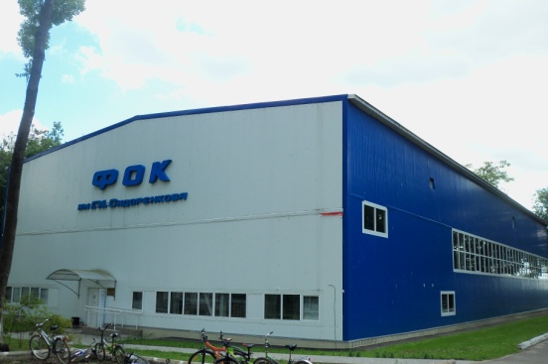Для жителей района имеется следующая спортивная база: 1 стадион, 5 спортивных залов при школах, физкультурно-оздоровительный комплекс, в которых созданы все условия для укрепления здоровья и регулярными занятиями физической культурой и спортом.
На базе физкультурно-оздоровительного комплекса ведут свою работу секции вольной борьбы, настольного тенниса, волейбола, баскетбола, мини-футбола, а так же осуществляет свою деятельность муниципальный Центр тестирования ВФСК ГТО.
С населением ведется активная работа по участию в соревнованиях различных видах спорта, уровня как районного, областного, так и международного (личного или командного), в первенствах и спартакиадах по возрастам без учета категорий граждан.
Ежегодно проводятся: рождественские турниры по волейболу, мини-футболу, настольному теннису и большому теннису, Чемпионат и Первенство района по лыжным гонкам в рамках ГТО, Областные Спартакиады образовательных учреждений (волейбол, баскетбол, мини-футбол), Областные Спартакиады муниципальных образований среди взрослых (волейбол, мини-футбол), Летний и зимний Фестивали ГТО, Международные соревнования по мини-футболу, посвященные Дню единения народов России и Беларуси, Международный традиционный новогодний турнир по вольной борьбе, Этапы Президентских игр и Президентских соревнований.
В 2023 году численность занимающих в секциях по видам спорта и группах спортивно-оздоровительной направленности составила 41,8% от населения района.

Жилищное строительство и обеспечение граждан жильем
Общая площадь жилищного фонда – 256,27 тыс. кв. м., в том числе: городской жилищный фонд – 101,57 тыс. кв. м., сельский жилищный фонд – 155,7 тыс. кв. м.
В 2023 году введено 1750 кв.м. жилья, что составило 143,2% к уровню 2022 года. Строительство жилья осуществляется населением за счёт собственных и заёмных средств.
По муниципальной программе «Обеспечение жильем молодых семей на территории муниципального образования «Хиславичский район» Смоленской области» одной многодетной молодой семье были выделены социальные выплаты на строительство (приобретение) жилья в сумме 594,972 тыс.рублей.

Жилищно-коммунальное хозяйство
В течение 2023 года на территории района работало предприятие жилищно – коммунальной сферы МУП «Жилкомсервис», АО «Спецавтохозяйство», оказывающее услуги по вывозу ТБО и ООО «Рославль-Сити», оказывающее услуги по управлению многоквартирными домами.
Продолжились работы по ремонту асфальтобетонного дорожного покрытия на автомобильных дорогах общего пользования местного значения в п.Хиславичи. Сельскими поселениями проводилась работа по отсыпке автомобильных дорог общего пользования.

Администрация района в 2024 году наметила ряд мероприятий для создания благоприятных условий проживания граждан:
- продолжить работы по ремонту дорожного покрытия улиц в п.Хиславичи;
- провести капитальный ремонт водопроводных сетей по пер.Комсомольский, ул. Новобазарная, ул.Мира в п.Хиславичи;
- в МБОУ ДОД «Детская школа искусств» провдится ремонт кровли;
- строительство участка автодороги 1, 53 км в д.Иозефовка;
- проведен капитальный ремонт общественной бани в п. Хиславичи;
- провести ремонт подъезда к бане по ул.Пушкина в п.Хиславичи;
- установить 2 детские и одну спортивную площадки в п.Хиславичи;
- отремонтировать беговые дорожки на стадионе в п.Хиславичи;
- разработать проектно-сметную документацию на:
реконструкцию скважины по ул. Пролетарская площадь в п.Хиславичи;
строительство очистных сооружений в п.Хиславичи.
Стремление к стабильному развитию, сохранению и укреплению наших национальных традиций должно стать приоритетным направлением деятельности Администрации. Мероприятия, проводимые по этим направлениям, наряду с другими мерами социальной направленности, будут способствовать решению главной задачи – последовательного повышения уровня и качества жизни населения, обеспечения достойных условий для жизни людей.
Подытоживая работу 2023 года, можно отметить, что часть поставленных задач муниципальным образованием выполнена. Ряд вопросов находится в стадии решения. Есть, безусловно, и проблемы, над которыми нам еще предстоит поработать.

Глава муниципального образования
«Хиславичский район»
Смоленской области С.А. Шапкин

